Додаток

до рішення Київської міської ради

від _____________ № _____________

**План-схема**

**до дозволу на розроблення проєкту землеустрою щодо відведення земельної ділянки**

|  |  |
| --- | --- |
| клопотання | **від 24.09.2024№ 610840158** |
| код земельної ділянки | **72:154:0028** |
| фізична особа | **Снісаренко Семен Ілліч** |
| адреса земельної ділянки | **м. Київ, р-н Солом'янський, вул. Гайсинська, 17** |
| вид землекористування | **власність** |
| вид використання  земельної ділянки | **для будівництва і обслуговування житлового будинку, господарських будівель і споруд (присадибна ділянка)** |
| орієнтовний розмір | **0,08 га** |

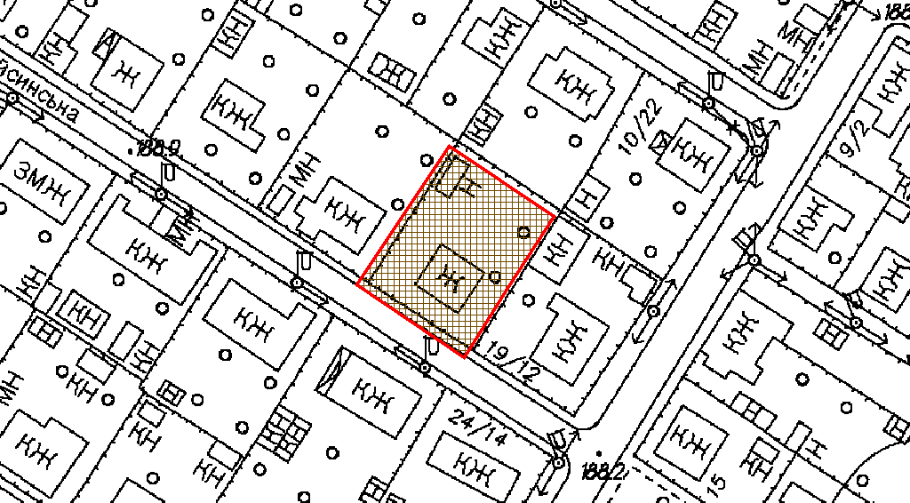

|  |  |
| --- | --- |
| Київський міський голова | Віталій КЛИЧКО |